VAN DE VOORZITTER

Voor de oriënteerders van MAC Scheemda is er dit jaar alle gelegenheid om van een lange vakantie te genieten.
In tegenstelling tot andere jaren, starten we het rittenseizoen niet
in september, maar pas in het laatst van oktober.
Op 29 oktober bent u allemaal weer welkom in Het Witte Huis in Zeegse voor een oriënteringsrit die we gezamenlijk met de NNMC uitzetten.

Door wat later in het seizoen te beginnen, kunnen ook mensen
die nog laat in de zomer met de caravan op stap zijn aan
onze rit meedoen.
Krijgen we daardoor misschien ook meer rijders?
We hopen in ieder geval in september nog op een mooie
‘indian summer’ (of in het Nederlands een ‘oudewijvenzomer’), zodat u onder de parasol nog in alle rust uw laatste thrillers kunt uitlezen (of het NRF-reglement bestuderen).
En in oktober kunt u dan weer uw tanden stukbijten op de problemen die uw uitzetters Wiersma en Plat u voorschotelen.

Wij hebben overigens nog wel het verzoek om in de familie- en kennissenkring eens wat mensen ‘om te praten’ om ook een keer met ons mee te doen. Ik weet dat we dit al vaker hebben gevraagd en dat het moeilijk is nieuwe deelnemers te werven, maar door er over te blijven praten heeft u misschien toch een keer succes.

De voorzitter: H. Kerlien.

BESTUUR MAC SCHEEMDA

Voorzitter: H. Kerlien Muntendam Tel: 0598-620901
Secretaris: R. Plat, Reigerstraat 6, 9679 JA Scheemda
Tel: 0597-591940
Penningmeester: R. Drenth, Annen Tel: 06-48805691
Email: roelfdrenth@icloud.com

Leden: H. Broersma, Hoogersmilde Tel: 06-12643928
H. Wiersma, Winschoten Tel: 0597-413395

Girorekening: NL94 INGB 0001413073 t.n.v. MAC Scheemda, Annen

Onze data’s voor 2017 zijn:

29 oktober Het witte huis Zeegse

Voor ritten van andere verenigingen zie de NRF website voor
De data’s en startplaatsen.

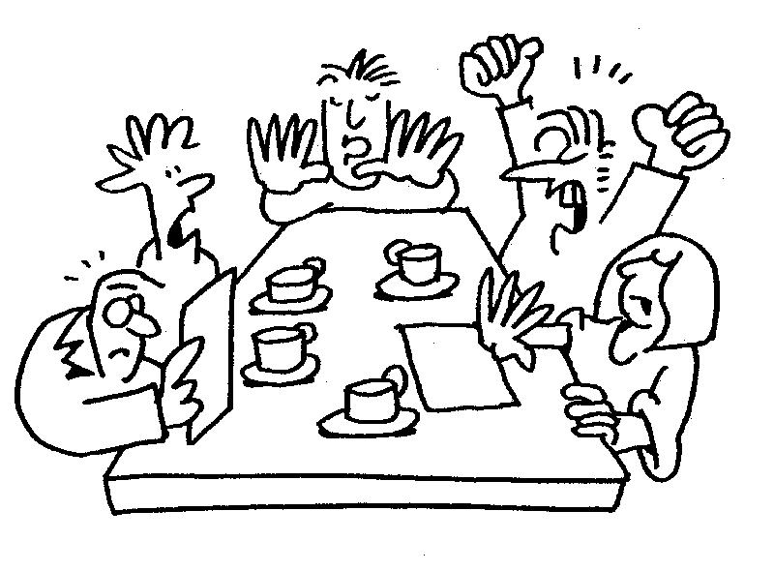

ZONDAG 29 OKTOBER 3e CLUBRIT 2017

Deze rit is uitgezet door H. Wiersma en R. Plat.

Zij hebben voor elke klasse een aparte rit uitgezet die aangepast is aan het niveau waarop men rijdt.

A / B klasse: Deelnemersreglement ( DRR ) + aanvullingen.

C klasse: Beginnersreglement ( BRR ).

D klasse: Eigen puzzelreglement en andere uitzetters.

Startplaats: Het Witte Huis te Zeegse.

Starttijd: A / B / C en D: klasse 13:30 tot 14:30 uur.

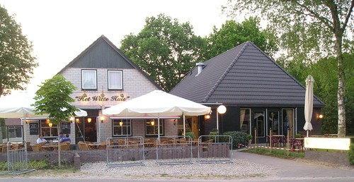

Onze eerste rit van 2 april j.l. is verreden in Zeegse met uitzetters Hans Wiersma en Roelof Plat zij hadden weer een goeie rit uitgezet dit keer op het industrie terrein van Assen dit vonden de rijders ook wel mooi, voor de uitslag zie hieronder:

Uitslag rit zondag 2 april jl.:

A-klasse:
1. G. van Assen - Zwolle - 60 strafpunten
2. H. Cortumme - Toldijk - 150 ,,
3. S. Paulusma - Giekerk - 180 ,,

C-klasse:
1. H. Kerlien - Muntendam - 90 ,,
2. T. Weening - Surhuisterveen - 120 ,,
3. J.W. Traa - Leusden - 180 ,,
4. C. en H. Broersma - Smilde - 210 ,,

D-klasse:
1. G. Stuut - Jonkersvaart - 210 ,,
2. P. Kamp - Roden - 271 ,,
3. A.E. Hendriks - Nieuw Buinen - 275 ,,
4. J.R. Wielinga - Groningen - 308 ,,
5. P. Pieters - Gorredijk - 330 ,,
6. S.K. Heijes - Nieuwe Pekela - 331 ,,
7. J. Hes - Oudehorne - 390 ,,

Notulen jaarvergadering Mac Scheemda.
Datum : 10-4-2017 - Plaats : De Esborg te Scheemda.
Aanwezig: H. Kerlien (voorzitter) R. Plat (secretaris) R. Drenth (Penningmeester), H. Wiersma (Lid) en H. Broersma. Leden Mevr. F de Lange, Dhr. H. Bots en Mevr. C. Broersma.

Opening:
De voorzitter H. Kerlien opent om 20.05 uur de vergadering.

Notulen:
Deze werden uitgereikt op papier. Er werden geen op of aanmerkingen gemaakt. Ze werden met dank aan de secretaris getekend.

Ingekomen stukken:
Kampioenschap “PARKLAAN” is op 7-4-2017.
email van NRF peilstok over onze ononok rit 2016 ( goeie en slechte punten )

Jaarverslag secretaris:
Stond wederom in het clubblad, Ze werden ook op papier uitgereikt en goedgekeurd.

Verslag kascommissie:
Dhr. H. Bots en mevr. C. Broersma zijn wederom op bezoek geweest bij de penningmeester en onder een genot van een lekker kopje koffie/thee en een heerlijk gebakje dachten ze wel of dit wel goed komt maar ondanks het gebakje hebben ze geen fouten kunnen ontdekken en werd besloten de penningmeester decharge te verlenen.

Jaarverslag penningmeester:
Deze werd tijdens de vergadering uitgereikt. Met toch een kleine negatieve saldo, de penningmeester was hier niet erg tevreden mede door de contributie van de NRF en dit wordt volgend jaar nog meer ondanks dit bedankte de voorzitter de penningmeester voor de goede werkzaamheden.

Inschrijfgelden en contributie:
Inschrijfgelden gaan we voor de ONONOK rit niet verhogen het blijft voor leden 10 euro niet leden 12 euro en puzzelrijders 8 euro, de contributie blijven ongewijzigd.

Pauze:

Bestuursverkiezing:
Dit jaar zijn aftredend onze penningmeester R. Drenth en lid H. Broersma zij stellen zich herkiesbaar dit werd met dank aangenomen.
Benoeming Kascommisie:
Coby Broersma blijft nog een jaar aan en bij gebrek aan leden stelde ook H. Bots zich weer beschikbaar. beiden zijn akkoord bevonden door de vergadering.

Rittenprogramma:
Komend jaar 3 ritten- 2 april, 17 april (ONONOK) en 29 oktober.

Andere activiteiten:
Bij de Kaarters zijn er nog 8 personen en ze hebben besloten om ermee te stoppen ze hebben de kas zo verdeeld aan prijzen dat dit op nul uitkwam, de voorzitter vond het wel jammer dat ze gestopt zijn maar had er wel begrip voor en hij bedankte Mevr. de Lange voor haar werkzaamheden voor de kaarters.

Rondvraag:
De penningmeester zei dat hij nog een rondje drinken aanbiedt, voor de rest waren er geen vragen meer.

Sluiting
Om 21.00 uur sluit de voorzitter de vergadering.

E I N D S T A N D K A A R T E N

2 0 1 7

Eindstand kaarten 2016 / 2017:

De eindstand is nu bekend na alle gespeelde ronden zijn de twee slechtste resultaten er van af getrokken, dat heeft dan de definitieve eindstand tot stand gebracht, waaronder Mevr. F. Lange met 15 schonen is geëindigd.
Dit was tevens de laatste kaartavond want door het teruglopende aantal kaarters is er besloten om te stoppen met de kaartavonden.
NR | NAAM | ronde 1 | ronde 2 | ronde 3 | ronde 4 | ronde 5 | ronde 6 | ronde 7 | ronde 8 | totaal | S
1 | Mevr. F. Lange | 4593 | 5110 | 5998 | 5093 | 4285 | 4728 | 5035 | 4429 | 30557 | 15
2 | B. Veen | 3600 | 5015 | 4010 | 4545 | 5107 | 5436 | 5064 | 4668 | 29835 | 9
3 | J. Kuipers | 4169 | 5039 | 5324 | 4320 | 4232 | 5482 | 4626 | 4803 | 29594 | 12
4 | J. Blik | 3239 | 4437 | 4990 | 5498 | 5092 | 3600 | 3927 | 4758 | 28702 | 8
5 | Mevr. D. Oosterhuis | 5124 | 4626 | 4029 | 3600 | 3975 | 3649 | 4831 | 5197 | 27782 | 5
6 | Mev. R. Hooiveld | 3947 | 4532 | 4401 | 4438 | 4606 | 4565 | 4482 | 4698 | 27321 | 11
7 | Mevr. F. Koers | 4625 | 4059 | 4415 | 3600 | 5144 | 3188 | 4928 | 3452 | 26771 | 5
8 | Mevr. S. Veen | 3600 | 4533 | 3760 | 4499 | 4952 | 4703 | 3749 | 4048 | 26495 | 7
9 | G. de Jonge | 4911 | 4395 | 4422 | 3924 | 4754 | 3600 | 3600 | 3600 | 26006 | 4
10 | B. Reer | 3600 | 3806 | 4730 | 3600 | 3600 | 4733 | 3600 | 3600 | 24069 | 3
11 | Mevr. M. Reer-Groenbroek | 3600 | 4373 | 3600 | 3600 | 3600 | 3600 | 3600 | 3600 | 22373 | 0

De uitslag van de kaartkampioenschap van ‘PARKLAAN’ is ook weer geweest en de uitslag voor onze club is als volgt:

Wij behaalden een 17e plaats met als spellers, F Lange, R. Hooiveld, J. Kuipers en H Neeren.

